项目名称：潼深3井试采工程职业病危害控制效果评价
项目编号：CQAK21-03-07-1132
用人单位 | 名称：大庆油田有限责任公司重庆分公司
用人单位 | 地址：重庆市潼南区桂林街道办事处产业大道100号（办公室）4、5层
用人单位 | 联系人：陈欣
现场调查 | 技术人员名单：唐龙、杨涛
现场调查 | 时间：2022.2.11
现场调查 | 用人单位陪同人：叶生永
现场采样和检测 | 技术人员名单：唐龙、黄凤
现场采样和检测 | 时间：2022.3.1
现场采样和检测 | 用人单位陪同人：叶生永
现场标志物照片 | 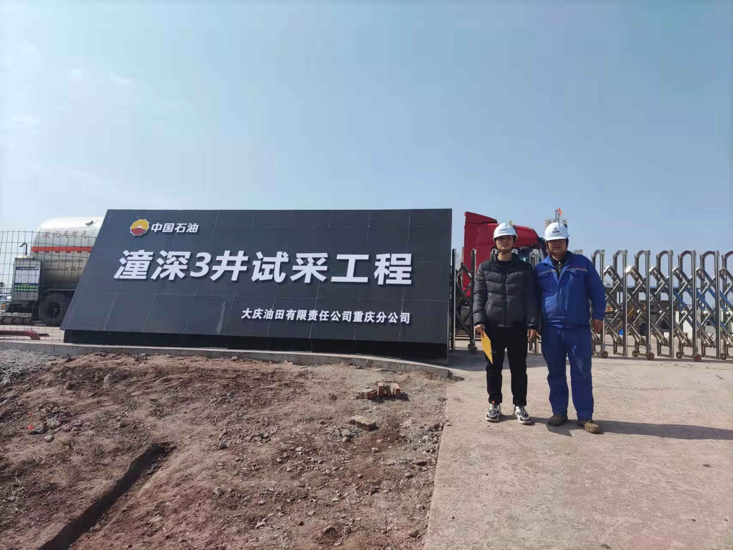
现场调查照片
现场采样和检测照片

